**Számítógép architektúrák**

**BSc**

6. Gyak.

2023. 11. 08.

**Készítette:**

Balogh Martin Bsc

Programtervező inf..

OIKGCW

**Miskolc, 2023**

**1. d**

**2. a**

**3. – 7.**

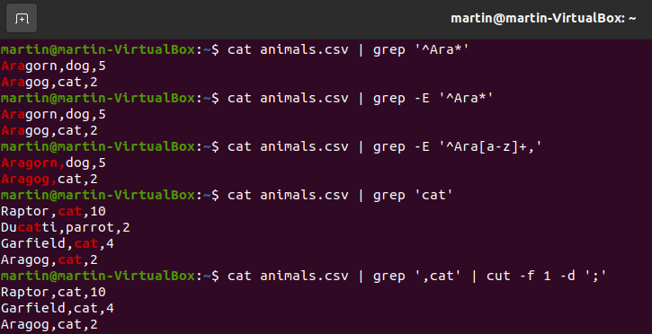

**8.-10.**

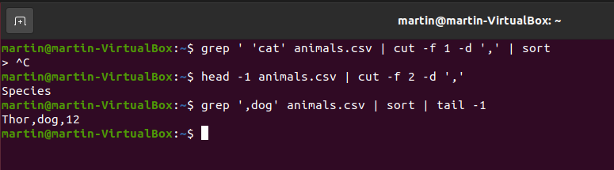

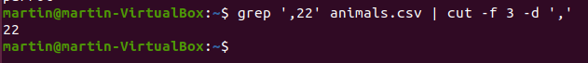**11.**